Charon Tri-Fighter

Jármű: Colla Designs/Phlac-Arphocc Automata Industries Tri-Fighter
Felhasználók: Szeparatisták
Megjelenés ideje: A Birodalom Felemelkedése
Forrás: Wizards Honlap
Típus: Robotizált vadászgép
Lépték: Vadászgép
Hossz: 5.4 méter
Jártasság: Vadászgép Vezetés: Tri-Fighter
Legénység: nincs, robotagy
Legénység jártassága: Vadászgép vezetés 4K+1, Fedélzeti fegyver 4K+1
Utaslétszám: nincs
Rakterület: nincs
Készletek: ismeretlen
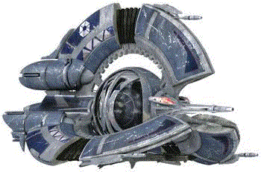
Hipermeghajtásszorzó: nincs
Tartalék hiperhajtómű: nincs
Fedélzeti számítógép: nincs
Manőverezőképesség: 2K+1
Űr: 8
Légkör: 365, 1050 kmh
Hajóburok: 4K
Pajzsok: nincsenek
Szenzorok:
Passzív: 20 / 0K
Fürkész: 40 / 1K
Kereső: 60 / 2K+1
Fókusz: 3 / 3K

Közepes Lézerágyú
Lépték: Vadászgép
Tűzív: Elülső
Jártasság: Fedélzeti fegyver
Tűzvezérlés: 2K
Lőtávolság űrben: 1- 5/ 12/ 20
Lőtávolság légkörben: 0.1-0.5 km/ 1.2 km/ 2 km
Veszteség: 5K

3 Könnyű Lézerágyú
Lépték: Vadászgép
Tűzív: Elülső
Jártasság: Fedélzeti fegyver
Tűzvezérlés: 2K
Lőtávolság űrben: 1- 5/ 10/ 17
Lőtávolság légkörben: 0.1-0.5 km/ 1 km/ 1.7 km
Veszteség: 4K (szinkronizált)

Buzzrobotrakéta vető
Lépték: Vadászgép
Tűzív: Elülső
Jártasság: Fedélzeti fegyver
Tűzvezérlés: 1K
Lőtávolság űrben: 1 / 3 / 7
Lőtávolság légkörben: 50-100 / 300 / 700 m
Töltetek száma: 2-6
Minden 3 pontért, amivel a lövés meghaladja a célszámot egy további Buzz robot érkezik a járműre maximum 5-ig. A robot értékeit lásd a Robotoknál.

Ára: 20,000(új) vagy 8,000(használt

